PITCH DECK & PROPOSAL KERJASAMA FASKES LOKAL INDRAMAYU
SMART KLINIK OLAHRAGA
SISTEM INFORMASI REKAM MEDIS & MANAJEMEN KLINIK HEMAT
Solusi Digitalisasi Praktis untuk Klinik Olahraga, Terapi Fisik & Fisioterapi di Indramayu:
Pendaftaran, Antrian Pasien, Rekam Medis (ICD-9/10), Resep Obat & Suplemen, Billing Kasir.
Kategori Penawaran | Paket Super Hemat (Komitmen Awal 6 Bulan) — Tanpa Domain
Wilayah Target | Klinik Olahraga / Fisioterapi / Praktik Kesehatan di Indramayu
Pengembang Lokal | Darma Ayu Tekno (Indramayu, Jawa Barat)
Teknologi Sistem | Laravel Framework, MySQL Database, Akses Web Langsung via IP/Jaringan
Periode Penawaran | Edisi Khusus Tahun 2026

1. RINGKASAN EKSEKUTIF (EXECUTIVE SUMMARY)
Karakteristik & Kebutuhan Klinik Olahraga: Klinik olahraga dan fisioterapi di Indramayu memiliki karakteristik operasional yang khas: menangani cedera fisik/olahraga, terapi rehabilitasi berkala, pemeriksaan kebugaran atlet dan masyarakat umum, serta penjualan obat/suplemen penunjang. Umumnya kendala klinik olahraga skala kecil hingga menengah adalah biaya software medis di pasaran yang terlampau mahal (mencapai jutaan hingga puluhan juta rupiah), serta biaya langganan bulanan yang memberatkan arus kas klinik.
Solusi Khusus Hemat dari Darma Ayu Tekno: Darma Ayu Tekno—sebagai pengembang teknologi lokal dari Indramayu—menghadirkan platform Smart Klinik yang telah disederhanakan dengan skema biaya super hemat dan terjangkau bagi klinik lokal. Klinik tidak perlu mengeluarkan biaya sewa domain tahunan (sistem dapat diakses langsung menggunakan IP server cloud atau jaringan lokal faskes), menggunakan spesifikasi server hemat yang pas sesuai kapasitas, dan hadir dengan skema berlangganan awal 6 bulan yang sangat ekonomis.
📌 PENDEKATAN EFISIENSI BIAYA MAKSIMAL
Proposal ini dirancang khusus untuk memangkas seluruh pengeluaran yang tidak diperlukan (seperti biaya domain mahal, biaya sewa server berlebihan, dan biaya lisensi per user). Dengan biaya berlangganan hanya Rp 250.000,- per bulan pada komitmen awal 6 bulan (atau semakin hemat Rp 200.000,- per bulan untuk paket tahunan), klinik olahraga Anda sudah bisa beralih 100% digital tanpa kertas!

🏃 Disesuaikan untuk Klinik Olahraga  Mencatat jenis cedera, terapi fisik, tindakan medis spesifik (ICD-9), rekam medis kunjungan berkala pasien. | 🌐 Tanpa Beban Biaya Domain  Aplikasi dapat diakses langsung via IP Cloud Server atau koneksi LAN klinik tanpa perlu beli dan perpanjang domain.
👨‍💻 Dukungan Tim Lokal Indramayu  Darma Ayu Tekno berbasis lokal di Indramayu, siap memberikan respon cepat, pendampingan langsung, dan komunikasi mudah. | 💵 Paket Langganan 6 Bulan Super Ringan  Sistem all-in (Aplikasi + Server Cloud + Backup + Bantuan Teknis) hanya Rp 250.000/bln tanpa modal puluhan juta.

2. ALUR LAYANAN KLINIK OLAHRAGA (SEAMLESS WORKFLOW)
Aplikasi mengintegrasikan setiap langkah penanganan pasien dari pendaftaran cedera/konsultasi hingga kasir dan obat:
- 1. Meja Pendaftaran / Admisi: Pencatatan data pasien baru/lama, kategori pasien (umum, atlet binaan, club, atau asuransi penjamin), pemilihan poli dan dokter/fisioterapis jaga, serta pencetakan nomor antrian otomatis.
- 2. Meja Perawat / Triage Awal: Pemeriksaan tanda vital dasar (tekanan darah, suhu tubuh, denyut nadi, pernapasan, tinggi & berat badan) serta pencatatan keluhan awal (bagian tubuh yang cedera, nyeri, atau kelelahan otot).
- 3. Ruang Periksa Dokter / Fisioterapis: Dokter memeriksa riwayat cedera, menentukan diagnosis terstandar ICD-10, memilih tindakan terapi/tindakan fisik (ICD-9-CM), dan meresepkan obat anti-inflamasi, pereda nyeri, atau suplemen.
- 4. Kasir & Pembayaran (Billing): Kasir langsung menerima rekap biaya pendaftaran, biaya tindakan terapi, dan harga obat tanpa hitung manual. Cetak kuitansi/struk pembayaran secara instan.
- 5. Bagian Obat / Farmasi: Resep yang telah disetujui kasir langsung disiapkan. Stok obat/suplemen berkurang otomatis di sistem.
- 6. Laporan Rekapitulasi Pemilik Klinik: Pemantauan jumlah kunjungan harian, jenis cedera yang paling sering ditangani, omset kasir, dan sisa stok obat.
Bagan Alur Pelayanan Pasien Smart Klinik:

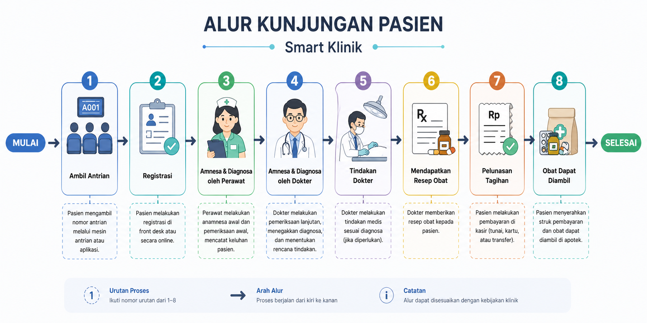

3. FITUR UTAMA YANG SIAP DIGUNAKAN
Aplikasi Smart Klinik sudah selesai dibangun (*production ready*) dengan fitur yang langsung menjawab operasional harian:
- Pendaftaran Pasien & Nomor Antrian: Pencarian cepat via NIK / No. RM, pencatatan no. telepon, dan antrian teratur per poli/dokter.
- Rekam Medis Terstandar (ICD-10 & ICD-9): Database lengkap ribuan diagnosis medis dan prosedur terapi fisik yang siap dipakai dengan pencarian instan.
- Resep Digital (E-Prescription): Dokter menginput resep via layar komputer; apoteker langsung menerima rincian resep tanpa kendala tulisan tangan.
- Kasir Otomatis & Multi-Tarif: Menghitung total pendaftaran + tindakan terapi + obat. Mendukung potongan/diskon penjamin dan cetak kuitansi.
- Kontrol Stok Obat & Suplemen: Pengurangan stok otomatis saat transaksi selesai, dilengkapi master satuan (UOM) dan stok opname berkala.
- Akses Berdasarkan Hak Petugas (RBAC): Masing-masing petugas (Admisi, Perawat, Dokter, Kasir, Apotek, Admin) memiliki login dan tampilan terpisah untuk keamanan data.
Tampilan Dashboard Utama Sistem:

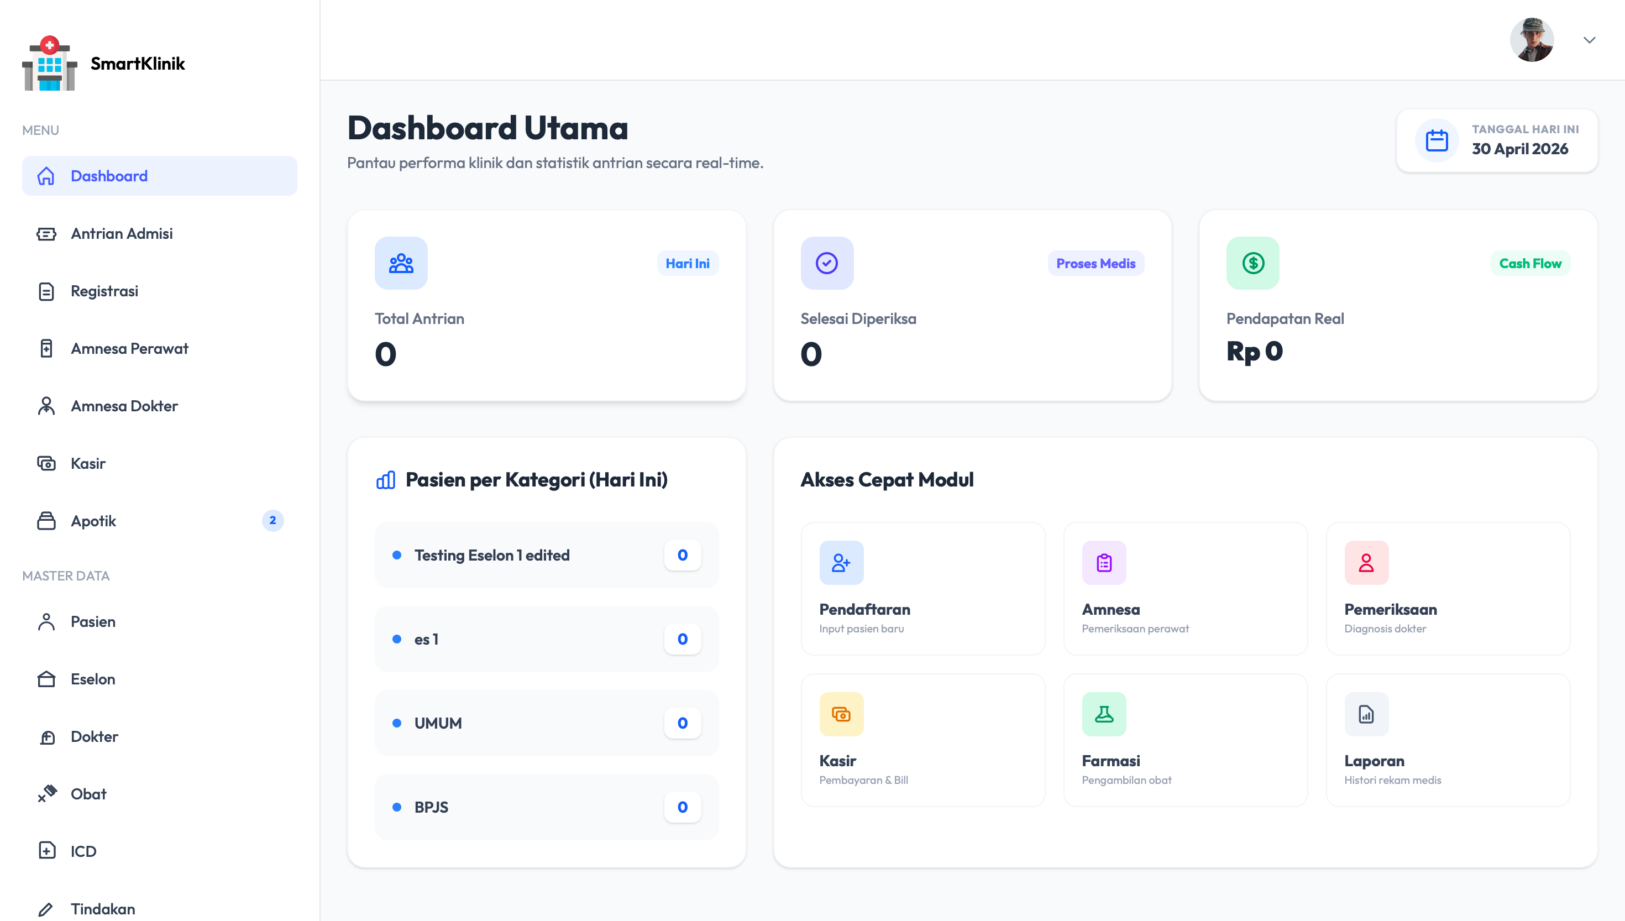
4. KEBUTUHAN SERVER & INFRASTRUKTUR HEMAT (TANPA DOMAIN)
Konsep Infrastruktur Ekonomis: Untuk klinik olahraga kecil dengan volume 10 s.d 40 pasien per hari, sistem tidak membutuhkan server besar. Cukup menggunakan Cloud VPS paket entry-level yang sangat hemat, stabil, dan bisa diakses dari komputer manapun di klinik:
Komponen | Spesifikasi Minimal yang Cukup | Keterangan Efisiensi Biaya
Processor & RAM | 1 vCPU Core, 2 GB RAM | Sangat memadai untuk melayani operasional klinik olahraga kecil tanpa hambatan.
Penyimpanan (Storage) | 20 GB s.d 25 GB SSD High Speed | Penyimpanan database pasien, transaksi kasir, dan riwayat rekam medis hingga bertahun-tahun.
Koneksi & Bandwidth | 1 Gbps Shared / Unlimited Traffic | Akses cepat tanpa khawatir kuota internet server habis.
Alamat Akses (Domain) | Tanpa Domain (Akses via IP Publik / Port) | Hemat 100%. Klinik mengakses sistem via alamat IP Server (contoh: http://103.xxx.xxx:8000) yang disimpan di bookmark browser komputer.
Lokasi Data Center | Jakarta, Indonesia (Tier 3 Datacenter) | Koneksi lokal super cepat dari Indramayu dan aman.
Kebutuhan Perangkat di Klinik: Klinik hanya membutuhkan komputer/laptop yang sudah ada di klinik (spesifikasi kantor standar) dan koneksi internet stabil (misal WiFi Indihome/Biznet). Tidak ada kewajiban membeli perangkat server fisik khusus di klinik.

5. SKEMA PENAWARAN HARGA SUPER HEMAT (MINIMUM 6 BULAN)
Struktur Harga Khusus Faskes Lokal: Menjawab kebutuhan klinik olahraga di Indramayu dengan anggaran efisien, kami menawarkan skema paket berlangganan dengan harga yang sangat bersahabat. Seluruh komponen sudah termasuk (aplikasi, cloud server, pencadangan data, dan pendampingan teknis):
Pilihan Paket | Rincian Biaya & Komitmen | Fasilitas yang Didapatkan
PAKET BERLANGGANAN 6 BULAN  (Paket Minimum Subscribe Awal — Paling Fleksibel) | Rp 250.000,- / bulan  Total Periode 6 Bulan Pertama:  Rp 1.500.000,- (All-in) | • Cloud Server VPS aktif 6 bulan (akses via IP)  • Sistem Smart Klinik siap pakai penuh  • Setup database awal & import master obat/tindakan  • Pelatihan staf klinik langsung (on-site / online)  • Backup data rutin & Technical Support lokal Indramayu  • Tanpa biaya beli server, tanpa biaya lisensi per user
PAKET BERLANGGANAN 1 TAHUN  (Hemat Ekstra — Tarif Bulanan Lebih Ringan) | Rp 200.000,- / bulan  Total Periode 1 Tahun Penuh:  Rp 2.400.000,- / tahun | • Seluruh fasilitas paket 6 bulan  • Tarif bulanan lebih hemat (hanya Rp 200.000/bln)  • Jaminan harga flat tidak naik selama masa aktif  • Prioritas pendampingan langsung di Indramayu
OPSI ALTERNATIF: BELI PUTUS LISENSI  (Jika Klinik Ingin Memiliki Sistem Sendiri) | Rp 2.750.000,- (Sekali bayar)  Biaya Server & Support selanjutnya:  Hanya Rp 150.000,- s.d Rp 200.000,- / bln | • Kepemilikan lisensi sistem untuk klinik  • Instalasi penuh ke server milik klinik  • Garansi sistem 3 bulan pertama gratis  • Bebas dipakai selamanya tanpa iuran software
📌 ILUSTRASI INVESTASI HARIAN YANG SANGAT REALISTIS
Simulasi Biaya Sangat Ringan: Pada Paket Berlangganan 6 Bulan Pertama seharga Rp 250.000,- per bulan (Total Rp 1.500.000,- all-in), biaya operasional klinik Anda hanya sekitar Rp 8.300,- per hari (setara harga segelas es teh/kopi!). Jika mengambil Paket Tahunan seharga Rp 200.000,- per bulan (Total Rp 2.400.000,- per tahun), biaya hariannya bahkan hanya sekitar Rp 6.600,- per hari. Dengan investasi serendah ini, seluruh tata kelola klinik olahraga Anda langsung modern dan rapi.

6. RINCIAN BIAYA RIIL SERVER & MAINTENANCE BULANAN
Berikut adalah pembagian transparansi biaya operasional bulanan pada sistem ini sehingga pihak pengelola klinik memahami alokasi pembiayaan dengan jelas:
Komponen Biaya Operasional | Alokasi & Spesifikasi | Biaya Riil per Bulan
1. Sewa Cloud VPS Server (Entry) | Server Cloud Linux (1 vCPU, 2GB RAM, 25GB SSD) Data Center Jakarta | Rp 75.000 / bulan
2. Biaya Domain Klinik | Tidak menggunakan domain (Akses via IP Server / Port). Pengeluaran dipangkas. | Rp 0,- (GRATIS)
3. Backup Database & Pemeliharaan | Cadangan otomatis data pasien & asistensi teknis harian (Darma Ayu Tekno) | Rp 175.000 / bulan  (Rp 125.000/bln pada paket tahunan)
TOTAL BIAYA BULANAN (PAKET 6 BULAN) | Mencakup operasional sistem, server VPS, database, dan bantuan teknisi lokal | Rp 250.000 / bulan  (Rp 1.500.000 per 6 bulan)
TOTAL BIAYA BULANAN (PAKET 1 TAHUN) | Paket hemat tahunan dengan tarif bulanan lebih ekonomis | Rp 200.000 / bulan  (Rp 2.400.000 per tahun)

7. CAKUPAN LAYANAN MAINTENANCE & DUKUNGAN TEKNIS LOKAL
Selama masa berlangganan aktif, klinik mendapatkan perlindungan dan bantuan teknis penuh dari tim Darma Ayu Tekno:
- Koneksi & Server Selalu Siap Pakai: Pemantauan server secara berkala sehingga aplikasi selalu dapat diakses oleh petugas klinik tanpa gangguan.
- Pencadangan Data Otomatis (Periodic Backup): Database pasien dan transaksi kasir dibackup secara rutin. Jika ada kesalahan input atau kendala pada komputer klinik, data tetap aman tersimpan.
- Penanganan Error & Bug Free: Bantuan penanganan segera jika staf menemukan error atau kesulitan saat menjalankan alur aplikasi.
- Dukungan Komunikasi Cepat via WhatsApp: Klinik disediakan grup koordinasi WhatsApp langsung dengan tim pengembang Darma Ayu Tekno untuk konsultasi harian.
- Keunggulan Vendor Lokal Indramayu: Karena berada di wilayah yang sama, tim teknis dapat melakukan kunjungan fisik ke klinik di Indramayu jika diperlukan pendampingan atau kendala mendesak.
8. JADWAL PENERAPAN CEPAT (ROADMAP 1 MINGGU GO-LIVE)
Karena modul aplikasi sudah siap pakai dan telah diuji, proses deployment di klinik Anda hanya membutuhkan waktu 5 s.d 7 hari kerja:
Tahapan | Waktu Pelaksanaan | Aktivitas yang Dilakukan
Hari 1 – 2 | Persiapan Server & Sistem | Penyewaan Cloud VPS hemat, deploy aplikasi, konfigurasi database awal klinik.
Hari 3 – 4 | Input Data Klinik | Pengisian nama klinik, jadwal dokter/terapis, daftar tindakan terapi fisik, dan import katalog obat awal.
Hari 5 | Pelatihan Staf Klinik | Pelatihan langsung untuk staf admisi, perawat, dokter/terapis, kasir, dan apoteker.
Hari 6 – 7 | Simulasi & Mulai Beroperasi | Uji coba alur pasien nyata dan pendampingan saat go-live hari pertama.
9. LEMBAR PERSETUJUAN KERJASAMA & KONTAK
Untuk memulai digitalisasi klinik olahraga Anda bersama mitra lokal Darma Ayu Tekno, formulir ini dapat diisi sebagai bukti kesepakatan kerjasama:
Penyedia Layanan (Vendor): | Pengelola Klinik Olahraga:
Darma Ayu Tekno  (Pengembang IT Lokal Indramayu)  ___________________________________  Nama Perwakilan:  Tanggal: .... / .... / 2026 | Nama Klinik: ....................................................  Alamat di Indramayu: ........................................  ___________________________________  Tanda Tangan & Cap Klinik:  Tanggal: .... / .... / 2026
Kontak Resmi Darma Ayu Tekno:  • WhatsApp / Call: 08xx-xxxx-xxxx  • Lokasi: Indramayu, Jawa Barat | Paket yang Dipilih:  [ ] Paket Langganan 6 Bulan (Rp 1.500.000,- / @Rp 250.000/bln)  [ ] Paket Langganan 1 Tahun (Rp 2.400.000,- / @Rp 200.000/bln)  [ ] Paket Beli Putus Lisensi (Rp 2.750.000,-)
Metode Pembayaran: | Transfer Bank / Pembayaran Bertahap setelah Demo Siap

